**География пәнінен 9 сынып білім алушыларын қорытынды аттестаттауға дайындық тапсырмалары**

**А бөлімі**

1. Орталық Азияны алғашқы Қазақстандық ғалымдардың қайсысы зерттеді

А) Сәтбаев

В) Уәлиханов

С) Татимов

D) Жалаири [1]

2. «Сары-Арқа» терминінің мағынасын анықтаңыз

А) биік тау

B) Сары тау

С) Ақтау

D) Қаратау [1]

3. Солтүстік Мұзды мұхит бассейнінің өзендерін анықтаңыз

А) Ефрат, Жолбарыс

В) Инд, Ганг

С) Дунай, Висла

D) Обь, Печора [1]

1-суреттегі Қазақстанның физикалық картасын мұқият қарастырыңыз.

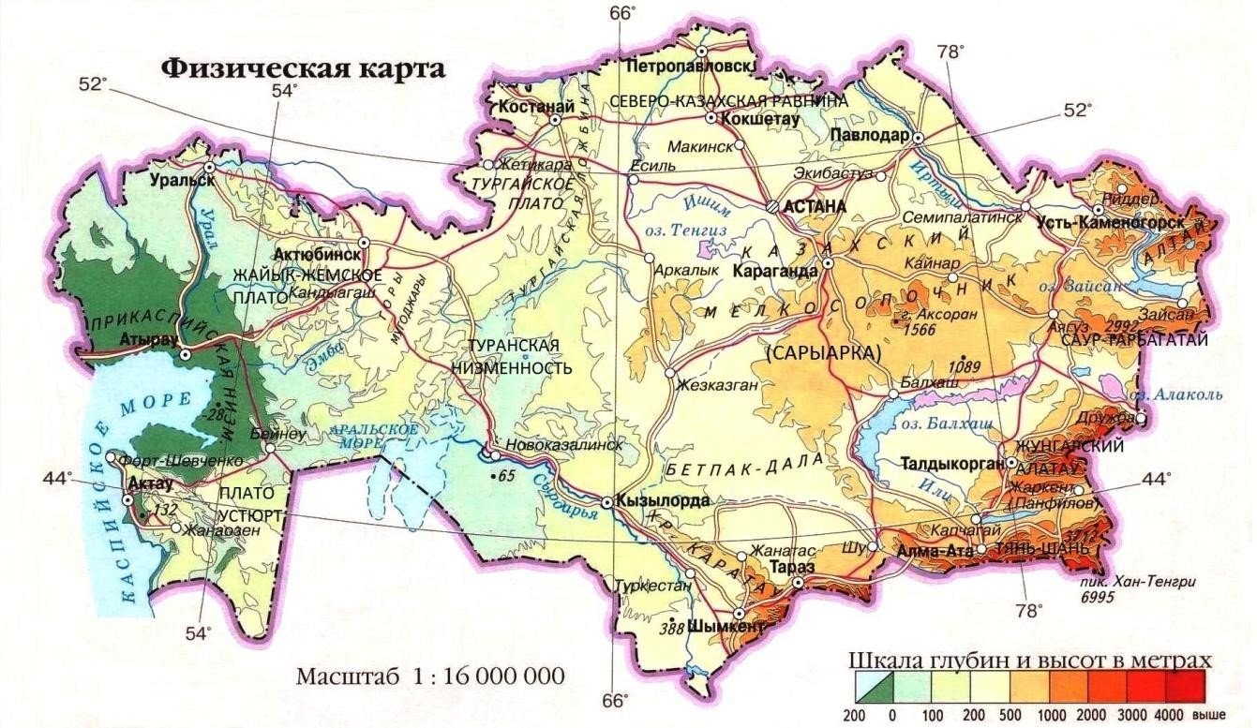

1-сурет

4. Қазақстанның биік тауларын анықтаңыз.

А) Алтай, Тянь-Шань

В) Маңғыстау, Мұғалжарлар

С) Жалпы сырт, Бетпақдала

D) Торғай, Үстірт [1]

5. Жер сілкінісінің пайда болу себептерін анықтаңыз

А) Ауа-Райының Бұзылуы

В) мантия қозғалысы

С) терең теңіз ақаулары

D) Су Тасқыны [1]

2 суреттегі Қазақстанның минералды ресурстарының картасын мұқият қараңыз

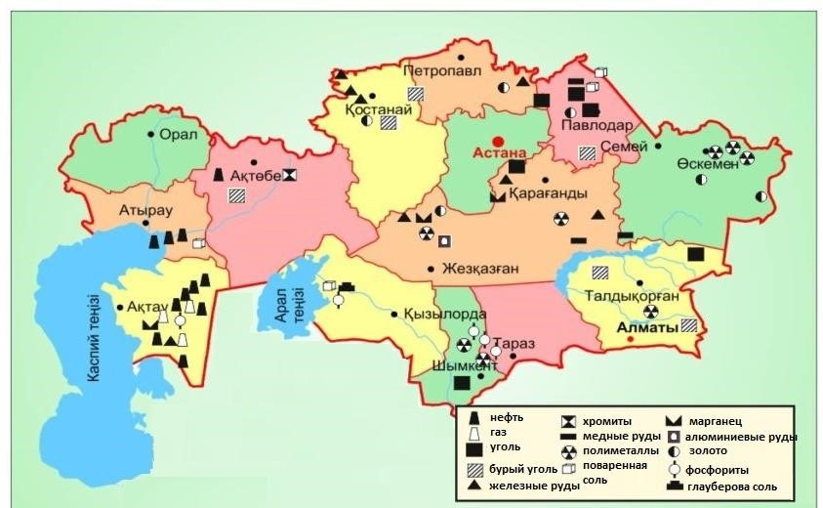

2-сурет

6. Қазақстанның мұнай бассейнін анықтаңыз

А) Атырау-Ембі

В) Батыс Сібір

С) Маңғыстау

D) Оңтүстік Торғай [1]

7. Атмосфераның газ құрамын анықтаңыз:

А) Азот, гелий, көмірқышқыл газы

В) азот, көмірқышқыл газы

С) оттегі, азот

D) көмірқышқыл газы, азот, оттегі [1]

8. Жазық шыңдар мұздықтары жиі кездеседі

А) Алтайда

В) Сауырда

С) Іле Алатауында

D) Жоңғар Алатауында [1]

9. Келесі сипаттамаларға сәйкес анықтаңыз: жыл бойы жоғары температура, жауын-шашын көп, төмен қысым климаттық белдеу

А) Арктикалық

В) Тропикалық

С) Қоңыржай

D) Экваторлық [1]

10. Қорықты, халықаралық маңызы бар суда жүзетін құстардың мекендейтін жерін анықтаңыз:

А) Алакөл қорығы

В) Батыс Алтай қорығы

С) Қорғалжын қорығы

D) Үстірт қорығы [1]

11. Трансшекаралық өзенді анықтаңыз:

А) Ертіс

В) Нұра

С) Сарысу

D) Жем қорығы [1]

12. Географиялық қабықтың құрамындағы артық компонентті алып тастаңыз

А) Биосфера

В) Гидросфера

С) Литосфера

D) Тропосфера [1]

13. Келесі халықтардың өкілдері: гректер, молдовандар, украиндар, орыстар дінді ұстанушылар басым:

А) Католицизм

В) Несторианизм

С) Православие

D) Протестантизм [1]

14. Африканың Қазақстанға қатысты орналасуы

А) Оңтүстік-батыста

В) Оңтүстік-Шығыста

С) Батыста

D) Солтүстікте [1]

15. Шөлді жануарлар әлемінің өкілдері

А) суырлар, борсықтар

В) Сібір еліктері, тиіндер

С) кесірткелер

D) түлкілер [1]

**В бөлімі**

16. «Демографиялық жарылыс» бар елді атаңыз:

_________________________________________________________ [1]

3-суреттегі «Қазақстанның экономикалық аудандары» картасын мұқият қарастырыңыз

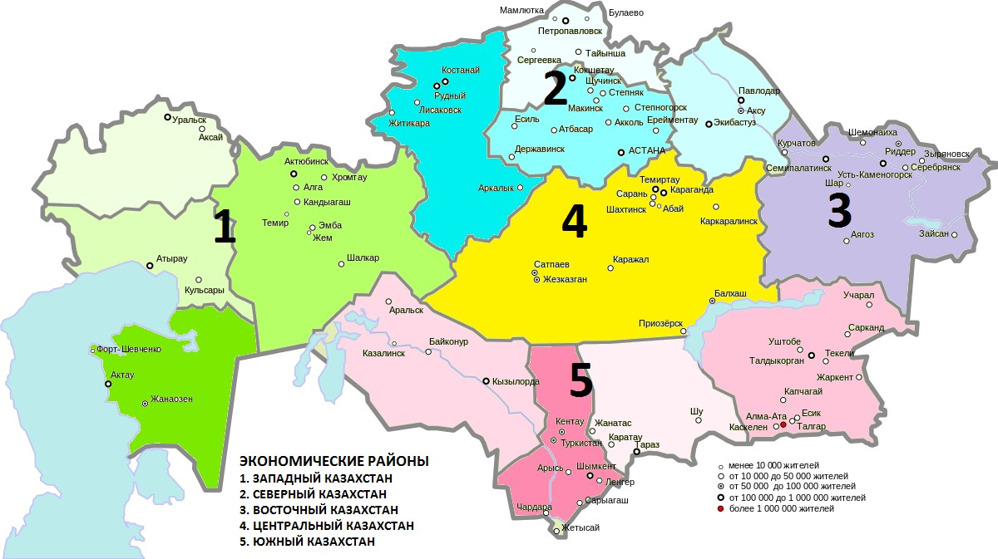

3-сурет

17. Жезқазған мыс балқыту зауытының экономикалық ауданын анықтаңыз

__________________________________________________________ [1]

4 суретті мұқият қарастырыңыз

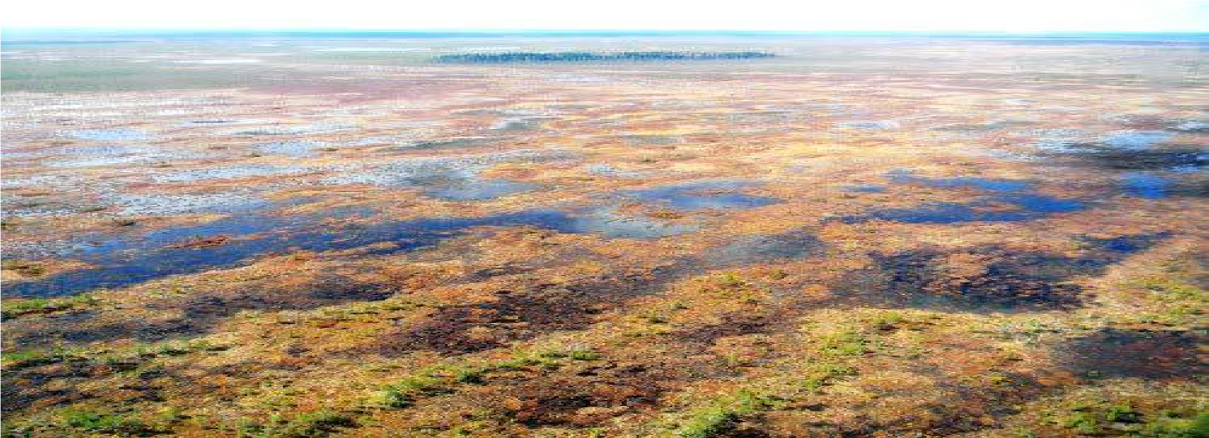

4- сурет

18. Онда көрсетілген құрлық суының түрін анықтаңыз

_________________________________________________________ [1]

19. Қазақстан Республикасының басқару нысанын атаңыз:

__________________________________________________________[1]

20. 5-суретті мұқият қарастырыңыз

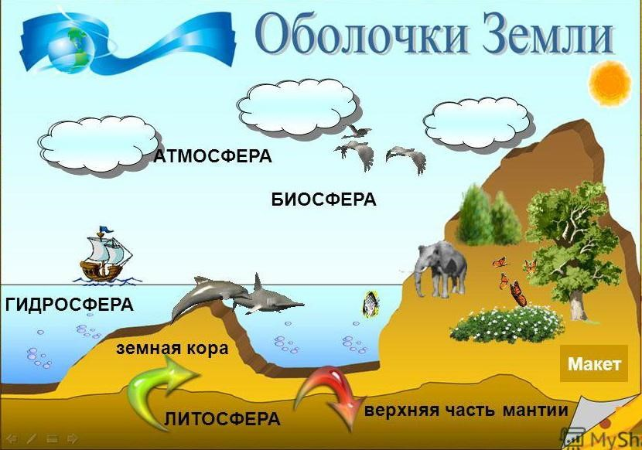

5-сурет

1. географиялық қабықтың кем дегенде 2 үлгісін атаңыз, олардың мысалдарын келтіріңіз

__________________________________________________________[4]

1. географиялық қабықтың мәнін сипаттаңыз

__________________________________________________________[2]

21. 6-суретте көрсетілген әлемнің контурлық картасын мұқият қарап шығыңыз.

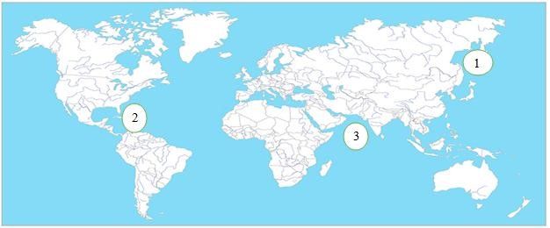

6-cурет

(a) сандармен көрсетілген теңіздерді атаңыз

_______________________________________________________[3]

b олар теңіздердің қандай түріне жатады?

_______________________________________________________[1]

1. осы теңіздерді мұхиттан не ажыратады? [1]